[Construction machines] week12 - Manual cars.
Lecturer: Usmonov Jasurbek

QURILISH MASHINALARI
MAVZU-12: Mıttı mashına moslamaları.
Rеja:
- Pardozlash ishlarida qo’llaniladigan qurilish materiallarini qirqish mashinalari.
- Gipskarton o’rnatish mashinalari va jihozlari.
- Ko’chma suvoqchilik stansiyasi, suvash pardozlash mashinasi va silliqlash mashinasi.

Tayanch so‘z va iboralar: Gipskarton o’rnatish mashinalari, qurilish materiallarini qirqish mashinalari, suvoqchilik stansiyasi, suvash pardozlash mashinasi va silliqlash mashinasi.

12.1. Pardozlash ishlarida qo’llaniladigan qurilish mashinalari va jihozlari.
Pol qilish uchun mashina. Beton va sementli pollarni, styajkalarni, mozaikali va polimer sementli pollarni yotqizish, tekislash, zichlash va silliqlashda ma’lum profilli po’lat balkadan iborat titrovchi reykalar qo’llaniladi. Ishlov beriladigan maydonning katta–kichikligi va qorishmaning quyuqligiga qarab bir va ikki blokli titrovchi reykalar yoki maxsus profildagi titrovchi reykalar ishlatiladi. Yuzani titrovchi reykada ishlash kuyidagicha amalga oshiriladi: pol satxini aniqlovchi mayaklarga mashina reykasi o’rnatiladi va uni boshqaruvchi yo’lka bo’ylab surganda yotkizilgan aralashma tekislanadi va zichlanadi. Titrashni qo’zg’atuvchini reykaga o’rnatilishi, odatda, yo’naltirilgan tebranishni ta’minlaydi, shu bilan birga natijaviy markazdan qochma kuch yo’na- lishi reykaning yo’nalishi bilan bir xil bo’lib, bu boshqaruvchiga mashinani ko’chirishida yyengillik tug’diradi. Bu, ayniqsa, keng qamrovli va og’ir titrovchi reykalarda muhim ahamiyatga ega. Tebranma reykalarni ko’chirish uchun bikr dastaklar va egiluvchan tortqilardan foydalaniladi. Elektr uzatmalilardan tashqari pnevmodvigatelli va ichki yonuv dvigatelli titrovchi reykalar ham ishlatiladi.
Beton pollarni silliqlovchi mashinalar, ishchi qismiga qarab parrakli va diskli bo’ladi. Parrakli mashinalar uch va to’rt parrakli qilib chiqariladi. Uch parrakli mashinada aralashma qisman tekislanadi, to’rt parraklida esa so’nggi toza silliqlash ishi bajariladi. Pollarni silliqlash betonning qotishidan keyin bajariladi. Parrakli mashinalarning ish unumdorligi uning qamrov kengligiga, dvigatel quvvatiga, ishchi qismining burchakli tezligiga, ishlov beriladigan yuzaning holatiga va boshqaruvchining kvalifikatsiyasiga bog’liq. To’rt parrakli mashinalar chidamli, kam titraydi va yaxshi silliqlaydi. Mashina ishchi qismi aylanishlar takroriyligining soni 200 min–1 gacha.
Tekislash va birlamchi ishlov berish past, silliqlash esa yuqori tezliklarda olib boriladi. Bundan tashqari, burchakli tezlikni tanlash ishlov beruvchi yuzaning holatiga bog’liq (qattiqligi qancha yuqori bo’lsa, tezlik shuncha katta bo’lishi kerak). Almashinuvchi po’lat parraklar ishlov beruvchi yuzaning holatiga qarab, har xil qamrov kenglikda bo’ladi. Keng parraklar shilish uchun ishlatiladi, ingichkasi esa beton yuzasini silliqlashda ishlatiladi.
Diskli silliqlovchi mashina (12.1–rasm) ishqalovchi disk 1, elektrodvigatel 3, chervyakli reduktor 4, boshqarish va yurish qismlaridan iborat. Bolt 2 ponasimon tasmali uzatmani tortish uchun mo’ljallangan.
Yuruvchi qismi faqatgina mashinaning qurilish maydoni doirasida siljitishga mo’ljallangan va u ish vaqtida ajratib ko’yiladi. Ishqalovchi diskka elektrodvigateldan ponasimon tasmali uzatma va Friksion muftali chervyakli reduktor orqali harakat uzatiladi va hisoblangan momentdan oshib ketsa, operatorni himoya qiladi. Diskli silliqlash mashinalarining parrakli mashinalarga qaraganda ish unumdorligi kam, lekin ish sifati ancha yuqori. Mashinaning ish jarayonida hosil bo’lgan titrashi parrakli mashinalarning titrashidan kam.
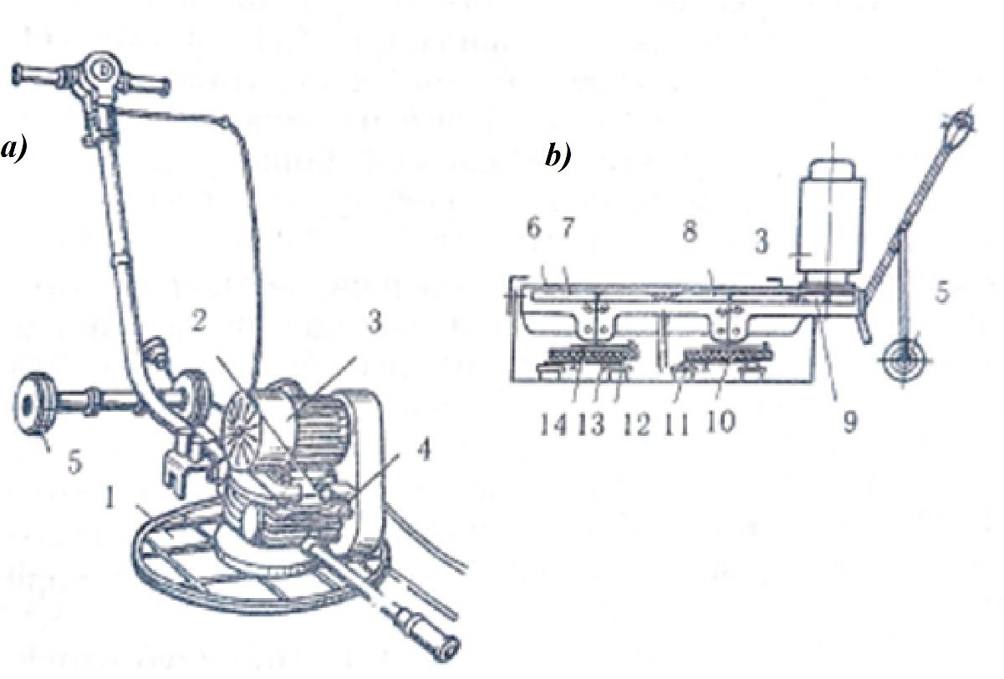

12.1-rasm. Pollarni pardozlash mashinalari
a – diskli silliqlovchi; b – mozaik silliqlovchi.
Pollarning yaxlit qoplamalariga mozaik silliqlash mashinalarida ishlov beriladi (12.1–rasm, b). Ular korpus 6, elektrodvigatel 3, boshqarish va yurish qismlari 5 dan iborat. Ishlov beriladigan yuza ushlagich 11 dagi planshayba 13 ga o’rnatilgan 6 dona uch qirrali abraziv orqali silliqlanadi. Planshaybalar yupqa rezinali amortizatorlar 10 orqali traversa 14 ga mahkamlangan. Amortizatorlar abrazivlarning bir xilda yemirilishiga va mashinaning tekis ishlashiga imkon beradi. Traversa tishli g’ildirakdan aylanma harakat olib aylanadi. Tishli g’ildirak 8 shesternya 7 va elektrodvigatel valiga o’rnatilgan shesternya 9 bilan ilashadi. Bunday konstruksiya traversaning turli tomonga aylanishiga va mashinaning to’g’ri chiziqli ilgarilanma harakatiga imkon beradi. Katta maydonlarga ishlov berilayotganda, traktorga yoki elektrokaraga bir nechta mashina o’rnatiladi va bularni boshqaruvchi ish joyidan boshqaradi. Silliqlashda yuza suv bilan sovutilib turiladi va bu suv silliqlanayotgan yuzaga shlang orqali keltiriladi. Katta maydonli uylarda turli o’ziyurar silliqlash agregatlari ishlatiladi. Mozaik silliqlash mashinalari ishchi qismlarining aylanish takroriyligi minutiga 250...750 min–1 martagacha, abraziv qismlarning chiziqli tezligi esa sekundiga 5...20 m/s. U ishlanayotgan yuza turiga, abraziv toshlarning sifatiga va berilayotgan ishlovning harakteriga bog’liq. Dag’al qilinadigan yuzada mashina past tezliklarda, silliqlash va jilolashda esa yuqori tezliklarda ishlatiladi.
Pollarning notekis joylarini yo’nish uchun randalash (12.2–rasm) mashinalari ishlatiladi. Uning korpusi oldingi rolik 1 bilan ikkita orqa rolik 9 larga sharnirli mahkamlangan traversa 8 orqali tayanadi.
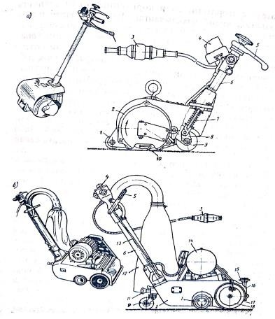

12.2 –rasm. Pollarga ishlov berish mashinalari
a — randalovchi, b — silliqlovchi.
Traversaning tortgichi 7 bilan dastak 5 bog’langan bo’lib, dastakni burish bilan randalash chuqurligi o’zgartiriladi. Prujina pichoqli barabanni pichog’i 10 bilan traversani bo’shatib bo’lganda ko’taradi. Korpusga dasta 5 mahkamlangan, unda yurgizgich 4 shnuri bo’lib, shnur oxirida shtepselli raz’yom 3 bor. Elektrodvigatel 2 ning aylanuvchi rotori yuzasiga mahkamlangan pichoqli baraban mashinaning ishchi qismi hisoblanadi. Elektrodvigatel statorining vali korpusning ikki tayanchiga qo’zg’almas qilib mahkamlangan. Pichoqli barabanning uch dona pichog’i bo’lib, ular baraban pazlariga suhariklar yordamida mahkam qotirilgan. Pichoqlarning o’rnatilishi polzunlarning tayanch vintlari orqali sozlanadi (bitta pichoqqa ikki donadan polzun). Pichoq toblangan yupqa po’latdan tayyorlanib qirrasi o’tkirlanadi. O’tkirlangan qirraning kesish burchagi 36...40°. Pichoqning qirqish burchagi barabandan 3 mm dan ko’p chiqmasligi kerak. Pichoqlarning to’g’ri o’rnatilishi uchun mashinada mavjud bo’lgan maxsus chizg’ichdan foydalaniladi. Pichoqlarni mahkam qotirish zarur, chunki pichoqli baraban aylanishidagi markazdan qochma kuch 2000...3000 N ga yetadi va u pichoq joyidan chiqib ketishiga sabab bo’lishi mumkin.
Mashina bilan randalash ikki o’tishda bajariladi. Birinchi o’tishda 1,5...2,5 mm qalinlikdagi notekisliklar tekislanadi, ikkinchi (ko’ndalang) o’tishda esa 0,5...1,0 mm. Mashinaning ish unumdorligi 40 m2/s gacha.
Parket va taxtadan qilingan pollarni silliqlash uchun barabanli va diskli mashinalar ishlatiladi. Barabanli mashinalar (12.3–rasm, b) ikki dona oldingi 1 va bir dona royal tipidagi orqa g’ildirak 9 larga tayanuvchi korpus 2 dan iborat. Yurish g’ildiragi silliqlanayotgan yuzaga barabanning siqish darajasini sozlash mexanizmi 11 bilan jihozlangan bo’lib, bu mexanizm tortgich 13 orqali boshqarish dastasi bilan bog’langan. Mashina korpusiga mahkamlangan sterjen 6 da yurgizuvchi 4 va poldan chiqqan qirindilarni yig’ish uchun qop 12 bor. Baraban va ventilyatorning aylanishi elektrodvigatel 14 dan ponasimon tasma orqali uzatiladigan harakat hisobiga amalga oshiriladi. Ajraluvchi qopqoqqa 16 mahkamlangan siljuvchi rolik 15 mashinaning ish vaqtida devorga yakinlashishini chegaralaydi.
Baraban 18 ning tashqi yuzasiga rezina 17 qoplangan bo’lib, u abraziv lenta bilan ilashishni yaxshilaydi, ishchi organga bir tekisda yuk tushishini ta’minlaydi, shuningdek, zarbni yumshatadi va ish davomida mashinaning titrashini kamaytiradi. Silliqlovchi barabanning aylanma tezligi sekundiga 10...22 metr bo’ladi. Barabanning aylanma tezligini tanlash unga qoplangan jilvir turi sifatiga bog’liq. Abraziv jilvirning oxiri barabandagi qiyshiq o’yiqqa kiritiladi va ikkita ekstsentrik vallar bilan tortiladi.
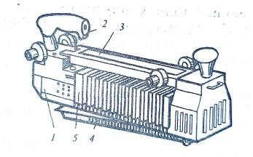

12.3 –rasm. Linoleumni payvandlash apparati

Mashinaning ishi davomida hosil bo’lgan qirindi ventilyatorga suriladi va olib ketuvchi truba orqali kopga yig’iladi. Tekis va silliq yuza olish uchun polni ikki marta silliqlash yetarli bo’ladi: birinchi marta to’g’ri va ikkinchi marta ko’ndalang yo’nalishda. Mashinaning ish unumdorligi soatiga 40...60 m2. Tor uylardagi polni, isitish jihozlarini silliqlash uchun diskli mashinalardan foydalaniladi. Bunday mashinalarning ishchi qismi disk bo’lib, unda abraziv jilvir yopishtirilgan. Bu mashinalarning ish unumdorligi uncha katta emas (5 m2/soatgacha) va turli xil konstruksiyalari mavjud.
Zich o’ramli material (linoleum)larni payvandlash ishlari zavod va qurilish sharoitlarida uskunalar va infraqizil nurlatgichi bo’lgan qizuvchi dazmol bilan bajariladi (12.3–rasm). Dazmol ikki dona infraqizil lampa shakllantiruvchi plastinka 4, himoya g’ilofi 1, dastasi 2 va o’rta plita 5 dan tashkil topgan ikki parabolik qaytaruvchining fokusiga joylashtirilgan. Kaytaruvchilar orqali kvarts lampalardan qizish zonasiga yo’naltirilgan nur energiyasi issiklik energiyasiga aylanadi va linoleumning qirg’oqlari 140...150°S gacha (toki linoleum qovushqoq oquvchi holatga o’tgunga qadar) qiziydi va plastinka 4 yordamida bir– biriga qisiladi. Payvand tezligi shakllantiruvchi va o’rta plastinkalar orasidagi masofani o’zgartirish bilan sozlanadi.
Payvandlashdan oldin payvandlanadigan linoleum qirg’oqlariga tsellofan yoki ftoroplast lenta qo’yiladi. Payvandlashning borishini nazorat qilish uchun plastinkalarning markazida himoya yorug’lik filtri 3 joylashgan. Ish hajmi oz bo’lganda apparat birlashtiriladigan qirra bo’ylab qo’lda suriladi. Ish hajmi katta bo’lgan joylarda apparat elektrodvigateli bo’lgan karetaga o’rnatilib ishlatiladi. Infraqizil nurlar yordamida soatiga 30...70 metr linoleumni payvandlash mumkin. Yangi to’shalgan linoleumni pol bilan ilashishi yaxshi bo’lishi uchun tekislanadi, buning uchun tebranishi vertikal yo’nalishda bo’lgan mayatnikli elektr titrash qo’zg’atuvchisi bor ikki barabanli katokdan foydalaniladi.
Tebranma katok linoleum yuzasida qo’l bilan siljitiladi va soatiga 100...200 m2 linoleumni tekislaydi.
Qo’l mashinalarining turlari. Qo’l mashinalari qurilishda va ishlab– chiqarishning boshqa sohalarida keng qo’llaniladi. Ayniksa, qurilishdagi montaj va pardozlash ishlarida qo’l mashinalaridan keng foydalaniladi. Qo’l mashinalari deb asosiy harakat (ishchi qism harakati) dvigatel yordamida, yordamchi harakatlar (harakatni uzatish) va boshqaruv esa bajaruvchining qo’li yordamida bajariladigan mashinalarga aytiladi. Odatda, bu mashinalarning korpusiga dvigatel o’rnatilgan bo’ladi va ularning og’irligini qisman yoki butunlay bajaruvchi ko’taradi. Qo’l mashinalarining xususiyatlaridan asosiysi shuki, bajaruvchining har bir harakati mashinani boshqarishga va qilinayotgan ishning oqibatiga ta’sir ko’rsatadi.
Qo’l mashinalarining xillari juda ko’p bo’lib, bu esa ularni turlarga bo’lishda qiyinchilik tug’diradi. Sinflarga bo’lishning asosiy belgilariga harakat asosi, ishchi qism harakatining tasnifi va ish tartibi kiradi. Qo’– shimcha belgilariga esa qo’llaniladigan joylar va ishi, uzatma turi va elektr tokidan saqlanishning usullari kiradi.
Harakatlanish qoidasiga ko’ra qo’l mashinalari uzluksiz va impulsli kuch bilan ishlovchi mashinalarga bo’linadi. Uzluksiz ishlovchi mashinalarga ishchi qismi to’xtovsiz aylanuvchi mashinalar kiradi (parmalovchi, silliq– lovchi mashinalar, diskli arralar va h.z.). Bu mashinalar shu bilan harakterlanadiki, ularda hosil qilinayotgan moment dvigatelning aylantiruvchi momenti bilan Reduktor yoki tasmali uzatma uzatishlar sonining ko’paytmasiga teng. Ular bilan ishlayotganda bajaruvchi qo’li bilan qabo’l qilishi kerak bo’lgan reaktiv moment hosil bo’ladi, bu ularning asosiy kamchiliklaridan bo’lib, qo’l mashinalarining quvvatini oshirishga halaqit beradi. Impulsli kuch bilan ishlovchi mashinalarga, ishlov beruvchi obyektga uzatilgan energiyani uzlukli impulsli tartibda yetkazuvchi—zarbli (bolg’alar, perforatorlar, zarbli qaychilar) va zarbsiz–pichoqli qaychilar kiradi. Zarbli harakatlanuvchi mashinalar fakat zarbli ish– larda (bolg’alash, beton parchalash, zichlashtirish), zarbli–buriluvchi (perforatorlar) yoki zarbli–aylanuvchi (gayka burovchi) tartibida ishlashi mumkin.
Ishchi qismining harakatlanish harakteriga ko’ra qo’l mashinalari ishchi qismi aylanuvchi, qaytuvchi va murakkab harakat qiluvchi mashinalarga bo’linadi. Ishchi qismi aylanuvchi mashinalarga, ishchi qismi aylana bo’ylab harakatlanuvchi (diskli arralar, parmalovchi mashinalar, elektr iskana va x.z.) va ishchi qismi yopiq kontur bo’ylab harakatlanuvchi (zanjirli va tasmali arralar, parchinlovchilar, tasmali silliqlash mashinalari va h.z.) mashinalar kiradi. Ishchi qismi qaytuvchi mashinalarga ishchi qismi borib–qaytuvchi (qaychilar, egovlar), tebranuvchi (kuzgatuvchilar) va zarb bilan ta’sir qiluvchi mashinalar (zichlovchi mashinalar, bolgalar, havo yordamida teshik ochuvchilar va h.z.) kiradi. Ishchi qismi murakkab harakat qiluvchiqo’l mashinalariga zarbli–buriluvchi va zarbli–aylanuvchi, shuningdek, ishchi qismi maxsus harakatlanuvchi mashinalar, qaysiki yuqorida tasniflangan mashinalarga o’xshamaydiganlari (maxsus silliqlovchi va jilov beruvchi mashinalar) kiradi. Ish rejimi bo’yicha qo’l mashinalari yengil, o’rta, og’ir va o’ta og’ir rejimda ishlovchi mashinalarga bo’linadi.
Qo’l mashinalari reversivli va reversivsiz, bir tezlikli yoki ishchi qismi tezligini pog’onali o’zgartirish mumkin bo’lgai ko’p tezlikli bo’lishi mumkin. Ko’p rejimli ishlovchi mashinalar guruhiga ko’p tezlikli aylanishlar sonini pog’onali va pog’onasiz o’zgartiruvchi, zarbli–buriluvchi parmalash mashinalari, bundan tashqari zarbli, zarbli–buriluvchi va aylanuvchi tartibda ishlovchi perforatorlar kiradi.
Vazifasi va qo’llaniladigan joylariga qarab qo’l mashinalari har xil materiallarga ishlov berish uchun umumiy qo’llaniladigan, metallarga, yog’ochlarga, toshga va betonga ishlov beruvchi, gruntga ishlov beruvchi va yig’uvchi mashinalarga bo’linadi.
Uzatma turiga ko’ra qo’l mashinalari elektrik, pnevmatik, gidravlik hamda ichkiyonuv dvigatelidan harakat oluvchi uzatmali mashinalarga bo’linadi.
Elektr toki urishidan himoyalanishiga ko’ra, qo’lda ishlatiladigan mashinalar I, II, III sinflarga bo’linadi.
I sinf nominal kuchlanishi 42 V dan ortiqbo’lgan mashinalar. Ularda ushlash mumkin bo’lgan detallar kuchlanish ostidagi boshqa qismlardan ishchi himoyasi bilan ajratilgan; II sinf 42 V dan yuqori kuchlanishda ishlovchi mashinalar. Ularda ushlash mumkin bo’lgan metalldan tayyorlangan kuchlanish ostidagi boshqaqismlardan mustahkam yoki ikki qatlamda himoyalangan; III sinf 42 V dan kam kuchlanishda ishlovchi mashinalar alohida avtonom manbaadan, transformotor yoki o’zgartiruvchi orqali ta’minlanuvchi mashinalar kiradi. Ikki qatlamli himoya- langan mashinalar (II sinf) ning o’ziga xos xususiyatlaridan biri, ular konstruksiyasida bir–biri bilan bog’lanmagan ikki himoyaqatlamining mavjudligidir, ulardan biri ishchi himoyasi, ikkinchisi qo’shimcha himoyadir. Bu mashinalarning ishchi himoyasi odtsiy podimerlardan foydalanilgan himoyalardan farq kilmaydi, lekin qo’shimcha himoyada qo’llaniladigan materiallar, albatta, ishchi himoyasi materiallaridan farqqilib, bir paytda ikkala himoyaqatlamining har kanday holatlarda ham buzilishiga olib kelmaydi. Ikki qatlamli himoyalangan qo’lda ishlatiladigan elektr parmalash mashinasi (12.4– rasm) quyidagi uchta asosiy sxema orqali bajarilishi mumkin.
Uchchala sxemada ham elektrodvigatel uzgichining shyotkali qismlarining qo’shimcha himoyasi bo’lib, mashinaning plastmassali ushlagichi 4, elektrodvigatel korpusi 2 va ishga tushiruvchining tepkisi 3 xizmat qiladi. Yakor uchun qo’shimcha himoyabo’lib, yakor vali bilan Reduktor valigi 1 orasidagi plastmassa (12.4–rasm, a); yakor vali bilan temir qatlam orasidagi plastmassali vtulka 5 (12.4–rasm, b); Reduktorning yakor shesternyasi bilan tishli uzatma orasidagi (12.4–rasm, v) plastmassa tishli g’ildirak 6 xizmat qiladi.
Konstruktiv bajarilishiga ko’ra qo’l mashinalari aylanuvchi ishchi qismiga qarabquyidagilarga bo’linadi: to’g’ri, ishchi organi o’qi bilan uzatma o’qi ustma–ust tushsa yoki parallel, burchakli, ular burchak ostida joylashsa.
Har bir qo’l mashinada tayyorlovchi zavod nomi yoki uning mahsulot belgisi, mashina indeksi, asosiy o’lchamlari, ishlab chiqarilgan yili va oyi, mashina nomeri bo’ladi. Qo’lda ishlatiladigan elektr dvigatelli mashinalarning asosiy kattaliklari quyidagilar; kuchlanish—V, tok turi ning shartli belgilanishi, takroriylik Gts, iste’mol quviati Vt, ish tartibi. Bundan tashqari, II sinf mashinalarida ularning ikki qatlamli himoyasi borligi to’g’risida belgi bo’lishi kerak. Pnevmatik dvigatelli mashinalar uchun qisilgan havoning ishchi bosimi (Pa) ko’rsatiladi.
Qo’l mashinalarining indeksi sonli va harfli qismdan iborat. Indeks bo’yicha mashinaning uzatma turi, mashina guruhi konstruktiv xususiyatlari aniqlanadi. Hamma mashinalar ishlatilish sohasiga ko’ra o’nta guruhga bo’lingan va har biri yana 9 ta guruhchalarga bo’linadi.
Indeksning harfliqismi uzatma turini ifodalaydi; IE–elektrik, IP–pnevmatik, IG– gidravlik, ID– ichki yonuv dvigatelli.

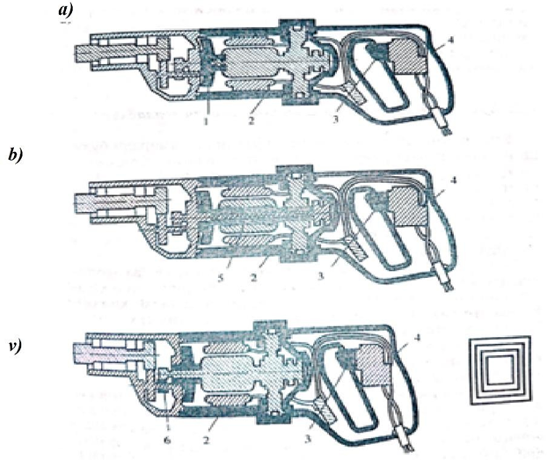

12.4 –rasm. Ikki marta himoyalangan elektrik qo’l mashinasi

1—Reduktor vali, 2 — elektrodvigatel korpusi, 3— ishga tushi– ruichi tugma, 4— plastmassa dasta, 5 — plastmassa vtulka, 6 — plastmassa tishli rildirak
Uzatma turiga bog’liqbo’lmagan holda yordamchi qurilmalarni va asboblar kallagini o’rnatish uchun IK belgi– si qo’llaniladi. Indeksning birinchi soni mashina turini bildiruvchi nomerni belgilaydi: 1–parmalash: 2–sil– liklash; 3–rezba ochuvchi; 4–zarbli; 5–frezerlash; 6–maxsus va universal; 7–ko’p shpindelli; 8– nasadka va asbob– larning kallagi; 9–yordamchi qurilmalar; 10–rezerv. Indeksning ikkinchi soni mashina ijrosini harakterlaydigan guruhchalarni belgilaydi: 0–to’g’ri; 1–burchakli; 2–ko’p tezlikli; 3–reversivli. Oxirgi ikki son modelning ro’yxati nomerini belgilaydi. Har bir yangi ishlab–chiqarilgan modelga yuqori nomer beriladi.
Qo’l mashinalariga qo’yiladigan asosiy talablar. Qo’l mashinalari ishlarni sifatli va samarali bo’lishini ta’minlashi kerak. Ish paytida mashina boshqaruvchi qo’lida bo’lib, u bilan bevosita aloqada bo’ladi. SHuning uchun qurilish mashinalariga qo’yiladigan umumiy talablardan tashqari (ishonchliligi, uzokka chidamliligi, ta’mirlanuvchanligi va texnik xizmatning osonligi va x,.z.), qo’l mashinalarga yuqori darajali xavfsizlik texnikasi talablari hamqo’yiladi.
Odatda qo’l mashinalari chegaralangan fazo va vaqtda ishlatiladi. Bu mashinani tezda ishga tushirish, oson harakatlanishi uchun ixcham va qo’lay bo’lishini talab qiladi. Qo’lda ishlatiladigan mashinalarning konstruksiyasiboshqaruvchini mexanik jarohatlanishidan, elektr tokidan, shovqin va tebranishdan saqlanishini ta’minlashi kerak. Mashinaning tashqi ko’rinishi esa texnik estetika talablariga javob berishi kerak.
Qo’l mashinalarining vazni va tashqi o’lchamlari iloji boricha kichik bo’lishi talab qilinadi, chunki xuddi shu ko’rsatkichlar mashinada ishlash osonligi va samaradorligini belgilaydi. Hamma qo’l mashinalarning f.i.k. yuqoribo’lishi kerak, lekin ba’zida bu ko’rsagkich asosiy bo’lmaydi. Masalan, pnevmatik dvigatelli mashinalar f.i.k. elektrodvigatelli mashinalardan ancha oz, lekin ular yyengil va xavfsizlik texnikasini ta’minlaydi. Kol– lektorli dvigatellar f.i.k. asinxron dvigatellarnikidan oz, lekin yyengil bo’lganligi uchun ko’pqo’llaniladi. Qul mashinalarda elektr, shovqin va tebranish ta’sirlaridan xavfsizlik ta’minlanishi kerak. Qo’l mashinalari arzon, tayyorlanishi oson, texnologik jarayonni uzluksiz bajarilishini ta’minlaydigan va uning qismlari texiologik jarayon bilan muvofiqlashadigan bo’lishi darkor, bu esa ularning tannarxini kamaytiradi va sifatini yaxshilaydi.
Teshiklar hosil qiluvchi qo’l mashinalar. Parmalovchi qo’l mashinalari yordamida har xil materiallarga (metall, yog’och, plastmassa, beton, tosh, g’isht na hokazo) bir tomonlama yopiq va ikki tomonlama ochiq teshiklar teshiladi. Ular universal qo’l mashinalari uchun baza hisoblanib, ular yordamida zenkerlash, teshik o’rnini belgilash hamda yig’uv ishlarini bajarish mumkin.
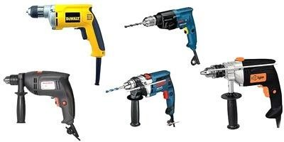

12.5 – rasm. Teshiklar hosil qiluvchi qo’l mashinalar

Umumiy tasnifiga muvofiq parmalovchi qo’l mashinalari ishchi organi aylanuvchi uzluksiz kuch bilan ishlovchi mashinalar qatoriga kiradi. Ular reversiv va reversivsiz, bir va ko’ppog’onali yoki pog’onasiz tezlikli va ishchi qism aylanishlar sonini aralash boshqaruvli bo’lishi mumkin.
Parmalash mashinalari dvigatellari elektrik, pnevmatik va gidravlik bo’ladi. Ishchi organi va dvigatelning o’zaro joylashishiga ko’ra bu mashinalar to’g’ri va burchakchiiarga bo’linadi. Burchakli mashinalar noqo’lay oraliq joylarda ishlatiladi. Sanoatda parmalash mashinalari 6, 8, 10, 13, 23 va 32 mm li parmalar uchun chiqariladi. Diametri 10 mm gacha bo’lgan parmalar uchun pistolet tipidagi tutqichi korpusning yo oldi yoki orqaqismida joylashgan mashinalar chiqariladi. Boshqa hamma mashinalar tutqichi yonboshda bo’ladi.
Mashinalar diametri 14 mm gacha bo’lgan parmalar uchun yopiqtutqichli, 14 mm dan yuqori diametrlilar uchun I o’krakka tiraladigan yoki uzatish mexanizmli qilib ishlab chiqiladi. Diametri 14 mm gacha bo’lgan parmalar patronga, 14 mm dan yuqorilari esa ichki Morze konusli mashina shpindeliga o’rnatiladi.
Parmalash turli materiallarda yopiq va ikki tomonlama ochiq silindrik teshiklar ochishning keng tarqalgan usullaridan biridir. Parmalash jarayoni ishchi qismlarining birgalikdagi ikki harakatidan, mashina dvigateliyordamida aylanuvchi va boshqaruvchi qo’li yordamida bajariladigan ilgarilanma harakatdan iborat.

12.2. Ko’chma suvoqchilik stansiyasi, suvash pardozlash mashinasi va silliqlash mashinasi.
Qurilishda pardozlash ishlari ancha ko’p bo’lib, umumiy ishlarning 30% ni tashkil qiladi, ularning sarf–harajatlari esa umumiy sarf–harajatning 20% ni tash- kil qiladi. Bu shundan dalolat beradiki, hali ham qurilishdagi ko’pgina pardozlash ishlarida qo’l mehnati katta o’rin egallaydi.
Suvash va qoplash ishlarini bajarishda qorishmani tayyorlaydigan, transportirovka qiladigan va uni suvaladigan yuzaga yetkazib beradigan, shuningdek, suvalgan yuzaning suvog’ini shiladigan mashinalar ishlatiladi. Bu mashinalar ish sharoitiga qarab alohida, birgalikda, bir ramaga joylashtirilgan holda yoki texnologik ketma–ketlikda ishlatilishi mumkin. Katta qurilishlarda suvoq uchun qorishma maxsus zavodlarda tayyorlab keltiriladi.
Suvoq, agregatlari. Hajmi uncha katta bo’lmagan bino ichlaridagi suvoq ishlarini bajarish uchun suvoq agregatlari ishlatiladi (12.22—rasm).
U qorishmani tayyorlashga, quzg’ashga, to’plashga, transportirovka qilish va havo yordamida ishlaydigan purkagich bilan suvaladigan yuzaga tarqatish uchun mo’ljallangan.
Suvoq agregati ko’shimcha yigishtiriluvchi tayanchlari 1 bo’lgan ramaga o’rnatilgan jihozlar yig’indisidan iboratdir.
Jihozlarga oqimga qarshi qorishma nasosi 4, reduktor 5, tebranma elak 3, uzatma 6, qo’zg’atuvchisi bo’lgan qabul punkta 2, elektrodvigatel 8 dan umumiy uzatma orqali harakat oluvchi plita 9 ga o’rnatilgan kompressor 7 kiradi. Bundan tashqari, agregatda o’z uzatmasi 12 bo’lgan kajavali aralashtirgich 13, qorishma o’tkazgich va havoli shlangi 11 bo’lgan pnevmochanglatgichi 10 bor. Qorishma yo’lidagi transportirovka kilinayotgan qorishmaning bosimini kamaytirish uchun klapan kamerasi 15 va qorishma o’tkazgich o’rtasida qisilgan havodan ta’minlanuvchi havo qalpog’i 14 joylashgan. Qorishma nasosining qabul bunkerida qorishma o’tkazgichdagi qorishmani cho’kib yoki tiqilib qolishining oldini olish uchun qo’zg’atgichlar o’rnatilgan. Qabul qilish bunkerida yuklashni yyengillashtirish uchun agregatda bir vaqtda ham qorishma tayyorlovchi va ham qorishma qo’zg’atuvchi otvalli yuklash qurilmalari o’rnatilgan.
Agregatda suvoq ishlarini bajarayotgan joydan qorishma nasosini to’xtatish uchun uzoqdan pnevmatik boshqarish pulti bor. Reduktorning kirish valida qorishma nasosi o’tkazgichlarining tiqilib qolish va zichlanishdan saqlash uchun chekli momentli qo’lachokli mufta 16 (12.22– rasm, b) o’rnatilgan. U qorishma yulidagi bosim 3,5 MPa ga yetganida ishlaydigan qilib sozlangan.
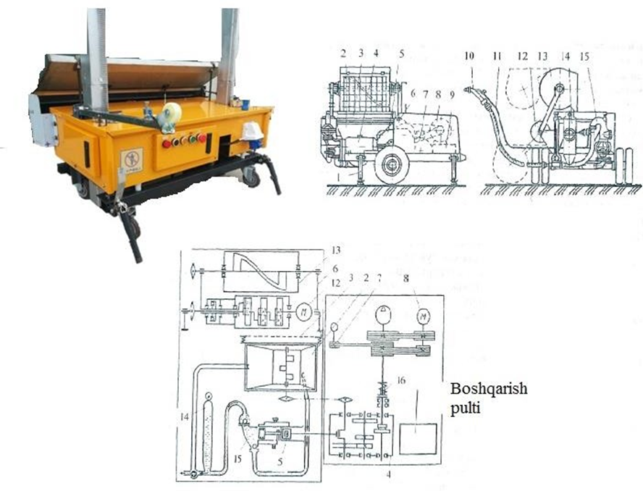

12.22—rasm. Suvoq agregati
a — umumiy ko’rinishi, b — kinematik sxemasi.

Suvoq ishlari uchun mashina konstruktiv sxemasi tuzilishi
Havo jihozi elektrodvigatel 1, kompressor 2, resiver 3, bosim relesi 4, havo qalpog’i 11, havoli kran 9 va havoli purkagich 6 dan iborat. Agar o’tkazish kranining richagi 10 va pnevmokran dastagi tik holatda bo’lsa, elektrodvigatel ishga tushganda kompressor havoni resivyerga va qorishmani qabul punktiga haydaydi. Resiverdagi bosim 0,5 MPa ga yetganda boshqaruvchi o’tkazgich kranni gorizontal holatga kel– tiradi, buning natijasida siqilgan havo qalpoq 11 ga va qorishma uzatuvchi 7 ga o’tadi. Pnevmokran 9 dastagini gorizontal holatga burish bilan siqilgan havo shlang 8 ga o’tkaziladi. Agar changlatgichdagi havo krani 5 berk bo’lsa, resiverdagi bosim 0,5 MPa dan yuqori bo’lganda bosim relesi ishlaydi va asosiy dvigatel to’xtaydi. O’tkazish kranining vertikal holatga keltirish bilan havo qalpog’iga havo kelish to’xtaydi va bosim nolgacha tushadi. Qorishma otval—aralashtirgich yordamida tebranma elakka tushadi. So’ngra u qabul bunkeriga tushadi, qo’zg’atiladi va qorishma nasosining ishchi kamerasiga tushib bosimli qorishma o’tkazgichning pnevmochanglatgichiga uzatiladi.
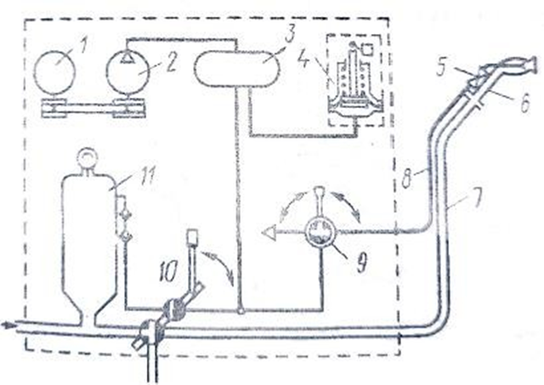

11.23– rasm. Agregat pnevmo jihozlari sxemasi

Pnevmochanglatgichda (12.24–rasm) qorishma qisilgan havo ostida maydalanadi va ishlov beriladigan yuzaga beriladi. Agregat ikki xil rejimdagi tezlikda ishlaydi. Birinchi tezlikda ishlaganda uning mehnat unumdorligi 2 m3/soat bo’ladi. Bunday tartib qorishmani ishlov beruvchi yuzaga changlatgich bilan berayotganda qo’llaniladi. Ikkinchi tezlikda ishlaganda agregatning mehnat unumdorligi 4 m3/soatga yetadi. Bunday ish tartibi qorishmani yuqori qavatlarga transportirovka qilish uchun ishlatiladi. Agregatning qorishma nasosi bosimni 3,5 MPa gacha yetkazadi va 60 metr yuqoriga yoki 250 metr masofaga uzatadi.
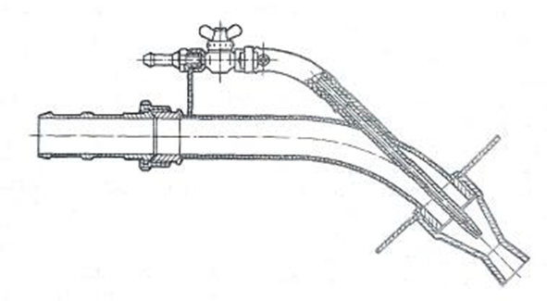
12.24– Pnevmatik changlatgich

Sanoat, fuqaro va qishloq qurilishlarida binolar qavatlaridagi uncha katta bo’lmagan suvoq ishlarini bajarishda 9.4—rasmda ko’rsatilgan suvoq agregaia ishlatiladi. U g’ildirak 8 ga o’rnatilgan tezda qismlarga ajraladigan ikkita yyengil yig’ma qismdan iborat bo’lib, ular qavat bo’yicha xonalarda va eshiklardan o’tib erkin siljiy oladi. Qorishma nasosi 1 (oqimga qarshi, porshen qorishmaga bevosita ta’sir qiladi), kompensator 4, manometr 3 bilan va boshqarish pulti 2 tezda ajraladigan rezina to’qimali o’tkazgich 7 qabul bunkeri 6 va tebranma elak 5 bilan kushilgan.
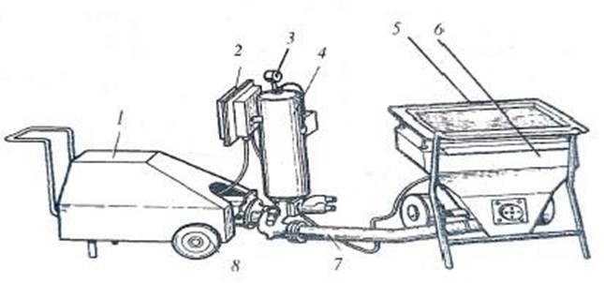

12.25— rasm. Yuqori qavatlarda ishlatiladigan suvoq agregati

Tayyor qorishma bunker 6 ning tebranma elagi 5 ga yuklanadi. So’ngra elakdan o’tgan qorishma qabul bunkeriga tushadi va qorishma nasosi yordamida qorishma yo’li bilan kompressorsiz changlatgichga beriladi va suvaladigan yuzaga uzatiladi. Bunday agregat soatiga 1m3 qorishmani 15 metr balandlikka yoki 50 metr masofaga transportirovka qiladi. Agregatning yyengilligidan tashqari yana bir xususiyati, uning standart konusi 6...7 sm ga cho’kadigan qorishmalarda ham ishlatilishidir. Bu imkoniyatga tebranuvchi ishchi silindrni konstruktiv o’zgartirish evaziga erishiladi va bu qorishma nasosning f.i.k. ko’payishiga imkon beradi. Qorishma standart konusi 6...7 sm ga cho’kkan qorishma ishlov berilayotgan yuzaga solinganda minutiga 0,6 m3 va 0,2...0,3 MPa bosim bilan ishlaydigan pnevmochanglatgich qo’llaniladi.
Torkret qurilmalar. Suvoq qorishmasiga suv va gaz o’tkazmaslik, issiqlik va kislotaga chidamlilik hamda yuqori mexanik mustahkamlilik talablari qo’yiladigan xonalarda suvoq ishlarini bajarishda torkret qurilmalar ishlatiladi. Qurilma g’ildirakli yuruvchi qism, sement pushka, kompressor, suv uchun bak, suv va havo uchun egiluvchan yumalok shlang va soplodan iborat. Sement pushka qisilgan havo yordamida quruq aralashma soploga beriladi. Suv beriladigan shlangdan esa suv beradi. Soplodan namlangan aralashma katta bosim ostida chiqib, ishlov beriladigan yuzaga uriladi. Natijada maxsus suvalgan zich qatlam hosil bo’ladi. Qisilgan havoning ishchi bosimi 0.4 MPa ga yetsa aralashmani uzatish uzunligi 200 metrgacha, balandligi esa 80 metrgacha yetishi mumkin. Mehnat unumdorligi esa quruq aralashma bo’lganda soatiga 2...4 m3 bo’ladi. Torkret qurilmasi beton ishlarini bajarishda rakovina va kaverinlarga ishlov berishda ham ishlatiladi. Odatdagi suvoq ishlarini bajarishda changlatgich bilan yuzaga berilgan qorishma qo’lda tekislanadi, so’ngra bu yuzaga qoplovchi qatlam beriladi va tekislovchi qo’l mashinalarida yana tekislanadi.
Bo’yoq ishlari uchun mashinalar. Bo’yoq ishlariga sarflanadigan mehnat sarfi umumiy qurilish ishlariga ketadigan mehnat sarfining 8% ni tashkil qiladi. Bo’yoq ishlari qurilishdagi eng oxirgi ish hisoblanadi. Avvalambor, bo’yoq qilinadigan yuza bo’yalishga tayyorlanishi kerak. Buning uchun bo’yaladigan yuza tozalanadi, tekislash va silliqlash bilan shpaklyovka qilinadi. Qurilish obyekta sharoitida yarim fabrikatlardan kley, shpaklyovka va bo’yoq tayyorlovchi va transportirovka qilish uchun texnologik ketma–ketlik bo’yicha joylashgan bo’yash agregatlari hamda qurilmalari mavjud. Bu agregatlar komponentlarni keraklicha miqdorlaydi, aralashtiradi, tindiradi va ishlov beruvchi yuzaga uzatib beradi.
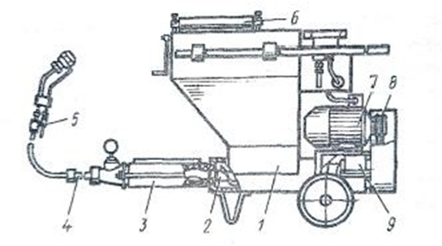

12.26– rasm. Shpaklyovka qilish agregati

Ularning barchasi vintli nasoslar asosida tayyorlanadi, aniq sharoitlarga, shuningdek, hajmiga qarab komplektlanadi. Tayyor aralashmani yuzaga solish pnevmatik yoki havosiz changlatgich yordamida amalga oshiriladi. Aralashma 80 metr uzunlikka va 50 metr balandlikka, soatiga 400 litr miqdorida uzatilishi mumkin. Ishlov beriladigan yuzaga solingan shpaklyovka qo’lda tekislanadi va oxirgi ishlov esa silliqlash mashinalari bilan bajariladi.
Ko’chma shpaklyovka qiluvchi agregatlar (12.26–rasm) shpaklyovkani qavatlar bo’yicha transportirovka qiladi. 7 sm va undan ko’pga siljiydigan shpaklyovkani, shuningdek, turli bo’yoq aralashmalarini ishlov berilayotgan yuzaga yetkazib beradi. Agregat yuklash bunkeri 1, vintli nasos 3 uzatmasi bilan bosimli o’tkazgich (rukava) 4, karmoq 5, va boshqarish apparatidan iborat. Bunkerning yuqori qismida shpaklyovkani polietilen qoplardan chiqarib tozalash uchun qurilma 6 o’rnatilgan, pastki qismida esa materialni aralashtiruvchi va vintli nasosning so’ruvchi bo’shlig’iga beruvchi shnekli qo’zg’atuvchi 2 bor.
Shnek va unga sharnir orqali qo’shilgan nasos rotori ikki tezlikli elektrodvigatel 7 dan reduktor 9 va pona tasmali uzatma 8 orqali aylanma harakat oladi. Nasosning oxiriga tez qismlarga ajraluvchi birikma yordamida qarmog’i bo’lgan bosimli shlang mahkamlangan. Shpaklyovka siqilgan havo yordamida changlatish bilan kompressordagi havo shlangi orqali 0,5...0,7 MPa bosim ostida qarmoqqa keladi.
Gruntovka yoki bo’yoq materiallari berilayotganda qisilgan havo ishlatilmaydi, chunki ularni changlatish uchun nasosdagi hosil qilinayotgan bosim (2 MPa) yetarli bo’ladi. SHpaklyovka qiladigan agregatlarda vintli nasoslarning ishlatilishi, materialni qarmoqqa bir tekisda kelishini va pardozlash ishlarini yuqori, sifatli bo’lishini ta’minlaydi. SHpaklyovka agregatlari materialni 60...70 metr masofaga va 30...35 metr yuqoriga uzatib ish unumdorligini soatiga 0,4 m3 gacha oshiradi.
Bo’yoq qilish agregatlari. Bo’yash jarayoni bo’yash agregatlari bilan bajariladi. Bunda bo’yoq changlatgich bilan changlatib bo’yaladigan yuzaga beriladi. Olib yuruvchi, ko’chma, havoli va havosiz changlatadigan bo’yash agregatlari mavjud. Amalda qo’llanilayotgan barcha agregatlar elektr uzatma orqali ishlaydi.
Ko’chma havoli bo’yash agregatida bo’yoq oqizuvchi bakdan qisilgan havo bosimi ostida shlang bo’ylab, pnevmatik bo’yoq changlatgichga beriladi. SHu vaqtning o’zida boshqa shlangdan qisilgan havo yuboriladi. Bo’yoq changlatgich pnevmoagregatning ishchi qismi hisoblanadi. Xuddi shu yerda berilayotgan bo’yoq va havo miqdorini o’zgartirishga imkon beruvchi dastak bor. Bo’yoqning maydalanishi va uning bo’yaladigan yuzaga tushishi qisilgan havoning kengayishidan hosil bo’ladigan energiya hisobiga bo’ladi. Bunday bo’yoq changlatgichning (12.27–rasm) kallagi ichida 1, tashqarisida 2 va birgalikda 3 aralashtiradigan turlari bo’ladi. Tashqarida aralashtiriladigan kallaklarda bo’yoq oqizuvchi bakdan majburan yuboriladi, shuningdek, quyish bakidan bo’yoq o’zi boradi. Ichki va birgalikda aralashtiriladigan kallaklarda bo’yoq faqatgina majburan berilishi kerak.


12.27–rasm. Havo yordamida bo’yoq changlatuvchi kallaklar sxemasi

Ichki va birgalikdagi kallakdan chiqayotgan bo’yoq izi ellipsning katta o’ki bo’yicha cho’zilgan shaklga ega bo’ladi. Ko’chma pnevmatik agregatlar havo kompressorlaridan minutiga 0,5 m3 gacha 0,4MPa bosim bilan havo olib ishlaydi. Bo’yoq oqizgichning hajmi 16... 100 litr bo’lib u soatiga 500 m2 yuzani bo’yaydi. Ushbu agregatlarning asosiy kamchiliklaridan biri bo’yoqni tuman xolida sepilganda 30% gacha bo’yoq tuman hosil qilishda yo’qotiladi va bu berk xonalarda mehnat sharoitini yomonlashtiradi. 0,1 MPa havo bosimida ishlovchi pnevmatik bo’yoq changlatgichlardan foydalanish mehnat sharoitini ancha yaxshilashga olib keladi. Qisilgan havo ko’p bosqichli havo purkash yo’lidan o’tadi, natijada bo’yoq changlatgichga isigan havo keladi.
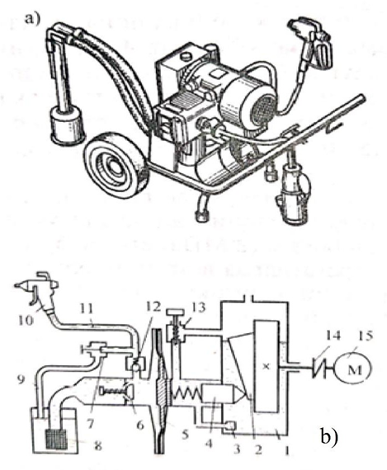

12.28– rasm. Bo’yoq agregati
Hozirgi vaqtda havosiz changlatgichlar (12.28–rasm) dan samarali foydalanilmoqda, ular mehnat sharoitini yaxshilaydi. Ayniqsa, bo’yoq sarfi minutiga 7 litr va uzatish masofasi vertikaliga 100 metr bo’lgan katta hajmli ish- larda havosiz changlatgichlar yaxshi samara beradi. Bu holda ularning mehnat unumdorligi soatiga 600 m2 ga yetadi.
Havosiz changlatgich agregatining asosiy qismi yuqori bosim nasosi bo’lib (30 MPa gacha), u bo’yoqni qattiq qotishmadan tayyorlangan va yumaloq yoki ellips shaklidagi teshigi bo’lgan soplolar orqali yetkazib beradi. Yumaloq teshikli soplo, chiqayotgan bo’yoqni uchidagi burchagi kichik bo’lgan konussimon bo’lib chiqishini, ellips teshikli soplo esa bo’yoqning tekis chiqarishini ta’minlaydi. Changlatgich qurilmalarning soplo teshigi diametri 0,28...0,79 mm li, bo’yoq sarfi minutiga 0,38...35 l va changlatish burchagi 20...80° bo’lgan, kam qovushqoqlikka ega yupqa peretir va yuqori yopishqoqlik tarkibli qo’pol peretir bilan ishlovchi 40 ga yaqin turi ishlab chiqariladi. Havosiz changlatuvchi hamma agregatlar bir xil tartibda tuzilgan va yagona prinsipial sxema bilan ishlaydi. Ular faqat konstruktiv jihatdan va yuqori bosimli nasosning ish tartibi bilangina farq qiladi. Yuqori bosimli nasoslar mexanik, pnevmatik, elektrogidravlik membranalik va porshenli bo’lishi mumkin.
12.28–rasm, b da membrana turidagi nasosi bo’lgan agregatning kinematik sxemasi keltirilgan. Elektrodvigatel 15 bilan qayishqoq mufta 14 orqali birikkan qiya yuzali maxovik 2 aylanganda, gidrouzatmaning plunjeri 4 ilgarilanma– qaytma harakat qiladi va bufer suyuqligi orqali tebranishni membrana 5 ga o’tkazadi. Plunjer va membrananing dastlabki holatga kaytishi prujina orqali amalga oshiriladi. Membrana nasosning gidravlik bo’shlig’ini bo’yoq utkazuvchi qismdan ajratib turadi. Suyuklik bufer qismiga nasos korpusi 1 dan filtr 3 orqali o’tadi. Membrananing ilgarilanma–qaytma harakati jarayonida tozalagichi 8 past bosimli shlang bo’ylab suriluvchi materialni so’ruvchi klapan orqali sarflash idishidan so’rib oladi va uni haydash klapani 12 va yuqori bosimli shlang 11 orqali bo’yoq changlatgich 10 ga haydaladi. Membrana ning tebranishlar chastotasi elektrodvigatelning aylanish chastotasiga tug’ri keladi.
Haydash bosimi pog’onasiz bosim sozlovchisi 13 yordamida noldan maksimumgacha o’zgartiriladi va moyning bir qismini plunjer va membrana turgan joydan nasosning boshqa qismiga o’tkazadi. Bo’yoq changlatgichning kanali berk bo’lsa va nasos ishlayotgan bo’lsa, bo’yoq materiali shlang 9 bo’ylab o’tkazib yuboruvchi klapan 7 orqali sarflash bakiga tushadi. Bitta nasos bir nechta bo’yoq changlatgichga xizmat ko’rsatishi mumkin.
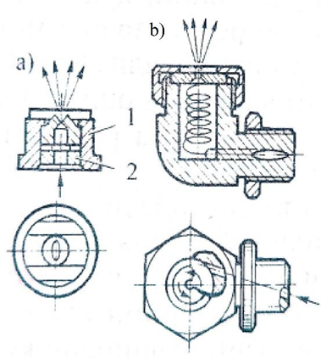

12.29–rasm. Havosiz bo’yoq changlatuvchi kallagining sxemasi
a—yuqori bosimli, b— past bosimli.
Bu agregatning bo’yoq changlatgichida bo’yoq uchun kanal, almashinuvchi soploli 2, kallak 1 va siquvchi skoba bor (12.29– rasm, a). Bo’yoqni maydalash va bo’yaladigan yuzaga haydash soplodan chikayotgan oqimning kinetik energiyasi va bo’yoqdagi erituvchining kengayishi hisobiga bo’ladi. Amalda bunday agregatlar har kanday qovushqoqlikdagi bo’yoqdarda ishlashi mumkin.
Tarkibida suv va ohak bo’lgan qovushqoqligi uncha katta bo’lmagan suyuqliklarni sepishda bo’yoq pultlaridan foydalaniladi. Konstruksiyasiga ko’ra bu, dastaki yoki uzatmali nasos yordamida shlang bo’ylab suyuqlikni forsunka deb ataluvchi bo’yoq changlatgichga 0,4 MPa bosim bilan o’tkazadi (12.29–rasm, b). Forsunka diametri 10...15 mm va uzunligi 1,5...2 metrli metall trubaga burab kirgiziladi, uning pastki qismida kran–klapan bo’lib, u suyuqlik berishni to’xtatish uchun xizmat qiladi. Kranning ochiq holatida suyuqlik forsunkaning silindrik teshigiga kiradi, aylanadi va chiqish teshigiga maydalanib kelib, konussimon bo’lib chiqib, kerak bo’lgan yuzani bo’yaydi.
Foydalanilgan adabiyotlar va saytlar:

1. J.Karoly, A.Vattai, Construction Equipment, Budapest, Budapest Univesity of Technology and Economics, 2009.
2. D.D.Gransberg, C.M.Popescu, R.C.Ryan, Construction Equipment Management for Engineers, Boca Raton, 2006.
3. S.T.Vafoyev, Qurilish mashinalari, Toshkent, 2014.
4. R.J. Tojiev, Qurilish mashinalari, Toshkent, O’qituvchi, 2000.

Links for sites
- [Pixabay.com] https://pixabay.com/ Free for use under the Pixabay
- [Flaticon.com] https://www.flaticon.com/
- All unassigned drawings made by author in CAD/CAM/CAE programs and unassigned photos were taken by the author.

 Nazorat savollari.
- Pardozlash ishlarida qullaniladigan mashinalarni turlari va ishlash prinsiplarini ganirib bering.
- Qurilish materiallarini qirqadigan mashina turlarini sanab bering.
- Gipskarton o‘rnatish mashinalari va jixozlari to‘g‘risida tushuncha bering.
- Ko‘chma suvoqchilik stansiyasi to‘g‘risida ma’lumot bering.
- Suvash, pardozlash va silliqlash mashinalari to‘g‘risida ma’lumot bering.

